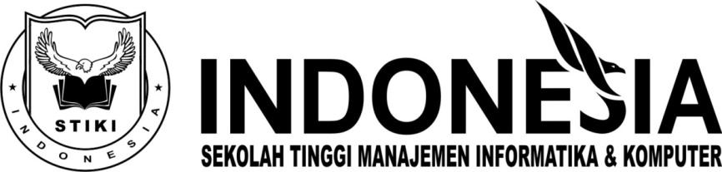
TUGAS AKHIR
RANCANG BANGUN SISTEM INFORMASI BANK SAMPAH PADA YAYASAN BALI KUMARA

I Gede Arta Wiguna
16101468

Dosen Pembimbing I
Ida Bagus Ary Indra Iswara.,S.Kom.,M.Kom

Dosen Pembimbing II
Ni Luh Putu Labasariyani.,S.Pd.,M.Pd.

PROGRAM STUDI TEKNIK INFORMATIKA
STMIK STIKOM INDONESIA
DENPASAR 2019

